Отчёт по лабораторной работе №3

Дисциплина: Операционные системы

Шошина Евгения Александровна, группа: НКАбд-03-22

Содержание

# 1 Цель работы

Научиться оформлять отчёты с помощью легковесного языка разметки Markdown

# 2 Задание

1. Сделать отчёт по предыдущей лабораторной работе в формате Markdown.
2. В качестве отчёта предоставить отчёты в 3 форматах: pdf, docx и md (в архиве, поскольку он должен содержать скриншоты, Makefile и т.д.)

# 3 Теоретическое введение

## 3.1 Базовые сведения о Markdown

* Чтобы создать заголовок, используйте знак ( # )
* Чтобы задать для текста полужирное начертание, заключите его в двойные - звездочки(**)
* Чтобы задать для текста курсивное начертание, заключите его в одинарные звездочки(*)
* Чтобы задать для текста полужирное и курсивное начертание, заключите его в тройные звездочки(***)
* Блоки цитирования создаются с помощью символа >
* Неупорядоченный (маркированный) список можно отформатировать с помощью звездочек или тире
* Чтобы вложить один список в другой, добавьте отступ для элементов дочернего списка
* Упорядоченный список можно отформатировать с помощью соответствующих цифр
* Чтобы вложить один список в другой, добавьте отступ для элементов дочернего списка
* Синтаксис Markdown для встроенной ссылки состоит из части [link text] , представ- ляющей текст гиперссылки, и части (file-name.md) – URL-адреса или имени файла, на который дается ссылка
* Markdown поддерживает как встраивание фрагментов кода в предложение, так и их размещение между предложениями в виде отдельных огражденных блоков. Огражденные блоки кода — это простой способ выделить синтаксис для фрагментов кода. Общий формат огражденных блоков кода
* Верхние (~) и нижние (^) индексы
* Внутритекстовые формулы делаются аналогично формулам LaTeX. Например, формула sin2(𝑥) + cos2(𝑥) = 1 запишется как $\sin^{2}\left(x\right)+\cos^{2}\left(x\right)=1$ Выключные формулы: {#eq:eq:sin2+cos2} со ссылкой в тексте “Смотри формулу”

## 3.2 Обработка файлов в формате Markdown

Для обработки файлов в формате Markdown будем использовать Pandoc https://pandoc.org/. Конкретно, нам понадобится программа pandoc , pandoc-citeproc https://github.com/jgm/pandoc/releases, pandoc-crossref https://github.com/lierdakil/pandoc-crossref/releases. Преобразовать файл README.md можно следующим образом: pandoc README.md -o README.pdf или так pandoc README.md -o README.docx

## 3.3 Оформление отчета по лабораторной работе

Лабораторная работа является небольшой научно-исследовательской работой, которую и оформлять следует по всем утверждённым требованиям. При подготовке отчета по ла бораторной работе вы освоите ряд важных элементов, которые в дальнейшем пригодятся вам при написании курсовой и дипломной работы.

## 3.4 Структура отчёта

Согласно ГОСТ 7.32-2001, любая научно-исследовательская работа должна обязательно содержать следующие элементы: – титульный лист; – реферат; – введение; – основную часть; – заключение. Также ГОСТ рекомендует включить в работу и такие элементы: – список исполнителей; – содержание; – нормативные ссылки; – определения; – обозначения и сокращения; – список использованных источников; – приложения. Если вы проводите сложную работу, выполняемую в несколько этапов, то вам может понадобиться включить в работу часть или все элементы второго списка.

## 3.5 Содержание основных элементов отчета

– Титульный лист. Первый лист работы оформляется строго по образцу, который обычно приводится в методических пособиях по вашему предмету. В нем не просто требуется указать такие элементы, как название образовательного учреждения, вид работы и сведения об исполнителе, но и расположить их в строгом соответствии со стандарта- ми. – Реферат. Реферат фактически является кратким представлением всего вашего отчета и содержит ряд статистических сведений. В нем нужно указать количество частей, страниц работы, иллюстраций, приложений, таблиц, использованных литературных источников и приложений. Здесь же приводится перечень ключевых слов работы и собственно текст реферата. Последний подразумевает основные элементы работы от поставленных целей до результатов и рекомендаций по их внедрению. В практике вузов в отчеты по лабораторным работам реферат обычно не включают. – Введение. Во введении типовой лабораторной работы обычно прописывают цели проводимого исследования и задачи, выполнение которых поможет достичь постав- ленных целей. В то же время существуют работы, в которых студенты становятся настоящими первооткрывателями. Приходилось ли вам хотя бы однажды испытывать чувство крайнего любопытства и нетерпения при проведении лабораторной работы? Ощущать, что буквально через пару минут вы найдете ответ на вопрос, на который еще никто и никогда не находил ответа? Именно для таких исследований пишется развернутое введение с доказательством актуальности и новизны изучаемой темы. Чтобы действительно провести исследование в той области, в которой, как говорится, еще не ступала нога человека, во введении вам понадобится привести оценку современного состояния рассматриваемой проблемы и обосновать необходимость ее решения. – Основная часть. Так как в разных вузах и в разных дисциплинах существуют свои тонкости проведения лабораторных работ, содержание основной части подробно описывают в соответствующих методичках. Важно, чтобы в этом разделе работы была отражена ее суть, описана методика и результаты проделанной работы. В основной части прописывают следующие элементы: – цели проводимого исследования; – задачи, выполнение которых поможет достичь поставленных целей; – ход работы, в котором описываются выполненные действия; – прочие разделы, предусмотренные методическими материалами по изучаемой дисциплине. – Заключение. В этой части работы вам потребуется сделать выводы по полученным в ходе лабораторной работы результатам. Для этого оцените, насколько полно выполнены поставленные задачи. В сложных работах могут присутствовать и другие элементы, например, рекомендации для дальнейшего применения результатов проведённой работы.

# 4 Выполнение лабораторной работы

##### 4.0.0.0.1 Открыли ранее созданный файл lab02 и приступили к созданию отчета

##### 4.0.0.0.2 Написали цели и задачи Лабораторной работы

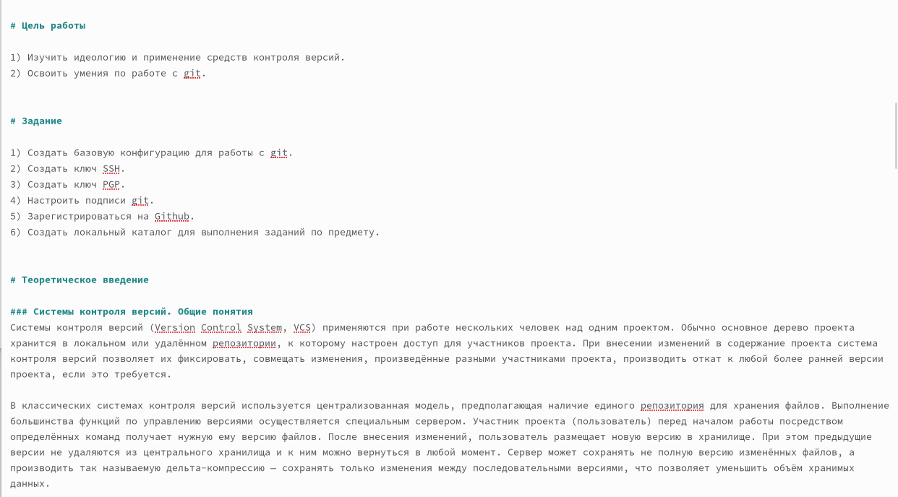

Цели и задачи Лабораторной работы

##### 4.0.0.0.3 Выполнили лабораторную работу

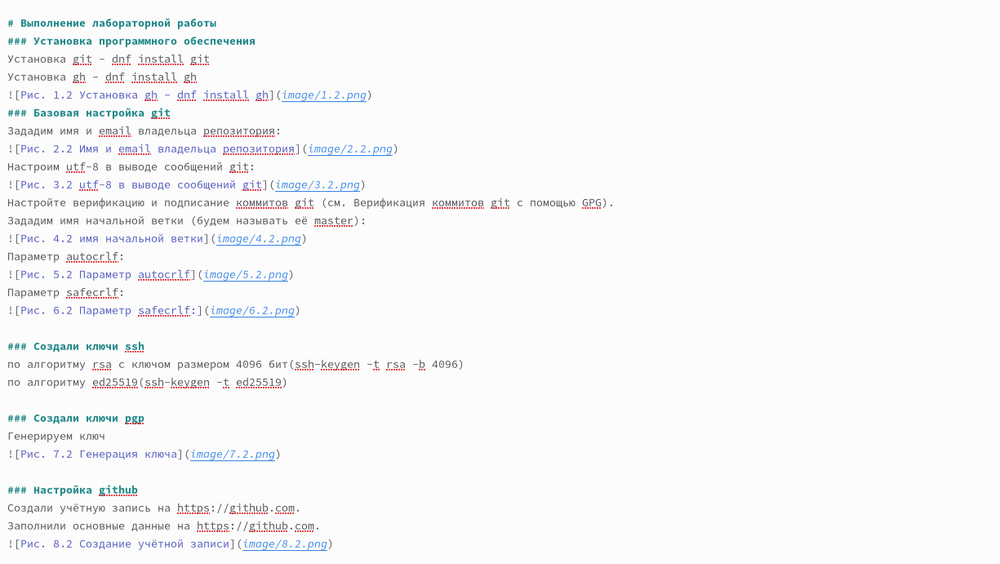

Выполнение лабораторной работы

##### 4.0.0.0.4 Сделали скриншоты выполнения по мере выполнения заданий

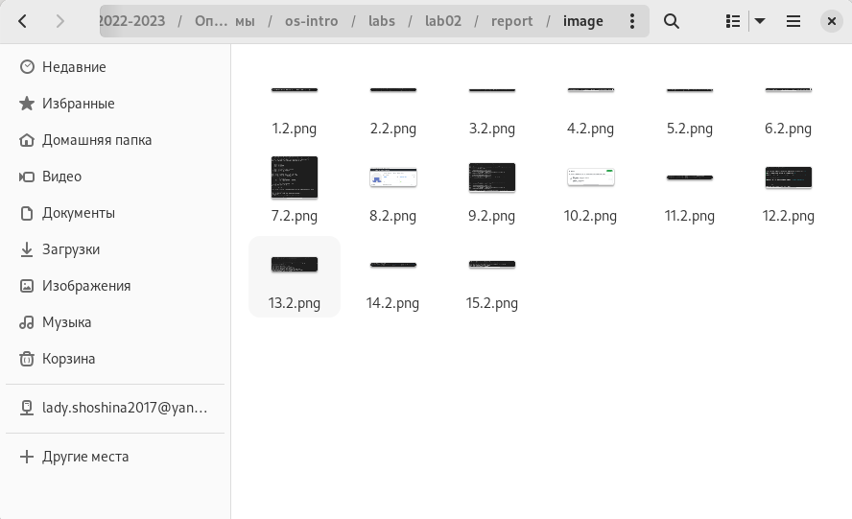

скриншоты

##### 4.0.0.0.5 Написали вывод

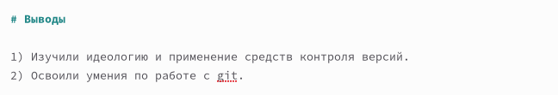

вывод

##### 4.0.0.0.6 Ответили на контрольные вопросы

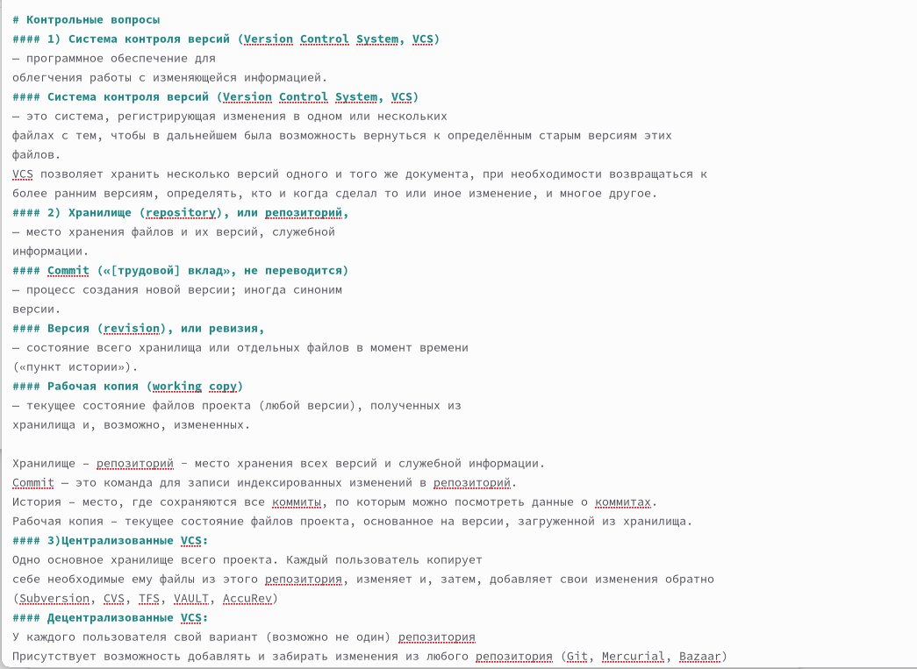

Ответ на контрольные вопросы

##### 4.0.0.0.7 Сохранили отчет и конвертировали в формат pdf и docx

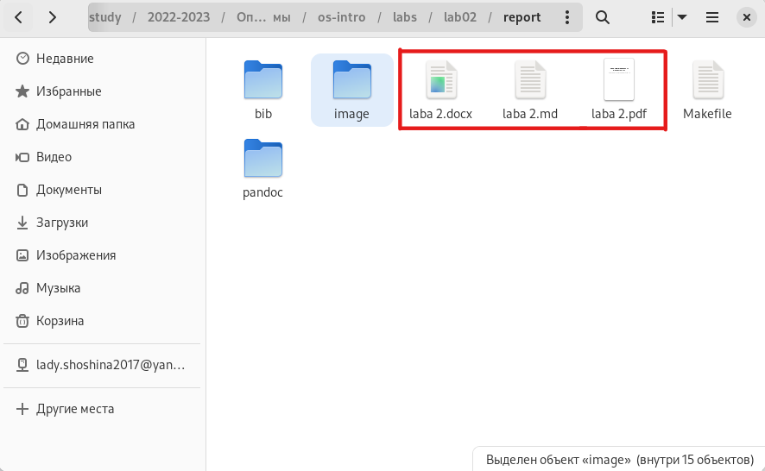

отчет в форматах pdf и docx

##### 4.0.0.0.8 Загрузили на GitHub

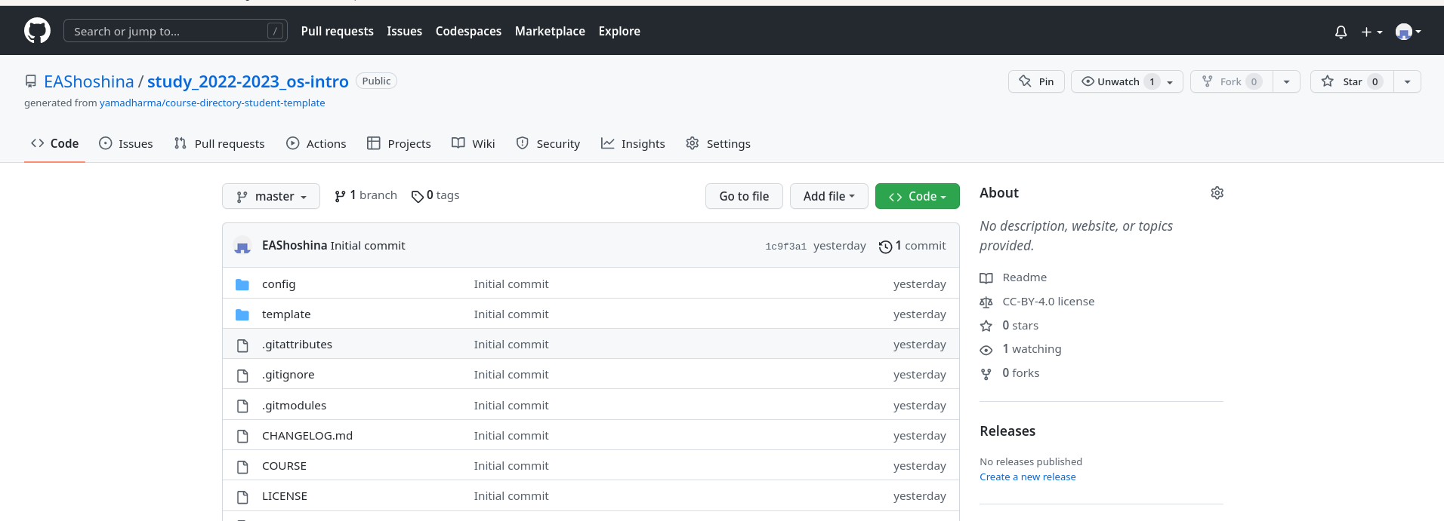

Загрузка на GitHub

# 5 Выводы

Научились оформлять отчёты с помощью легковесного языка разметки Markdown.